如果明天你要去和隔壁班同学打一场比赛，问我有什么建议，但又只给我3秒钟的时间来回答，我会告诉你“杀人拿塔”。  
  
确实，很多Dota攻略都有提到“杀人拿塔”或是“刀塔是一个‘倒塔’的游戏”，但是对于为什么要杀人拿塔这件事，大多往往只会用一句“只杀人的优势是假优”一笔带过。然而想要成为一名Dota高手，理解防御塔的重要性，恰恰是你应该迈出的第一步。(本篇攻略，不止针对辅助。)  
  
**话不多说，这篇攻略我们来谈谈"防御塔的好处都有啥"**  
防御塔在前期往往能对英雄造成较高的伤害，还能提供反隐效果，而摧毁防御塔会让整个队伍获得金钱。。。诸如此类的知识，大多数玩家应该都知道了，在此不浪费大家时间。  
  
然而，其中有一个知识虽然被大家所熟知，但是因为它特别、极其、以及十分的重要，所以这里强调一下。那就是“**防御塔(及其他建筑单位)可以作为TP点**”，这一点特别重要的原因是“**TP点的数量决定了你们对地图的控制力**”。举个例子，我们设想夜魇大哥在下路带线，这时突然发现天辉在打盾，如果夜魇左侧圣坛或是中路一塔还在，他就能第一时间TP参与肉山团。如果这2个TP点不在了，他只要在下路露头，天辉就可以凭借大鱼，TA，米波这类肉山杀手，明目张胆地打盾，因为下路的英雄注定无法第一时间赶到肉山这里。因为这2个TP点的消失，夜魇对肉山区域的控制力大大降低，天辉亦然。除了中路一塔和左侧圣坛对肉山的控制至关重要，其他的非高地建筑，往往代表着你们对野区的控制权，防御塔健在的时候，其附近的野区就会因为随时可以到来的队友支援变得更加安全，相应的，一座防御塔的丢失往往意味着你们的核心少了一到两个可以安全Farm的野点，所以拿塔可以压缩对手的发育空间，从而压制对方英雄的发育速度。  
  
接下来，我们说一个防御塔比较容易被忽视的重要作用，这就是防御塔对兵线和视野的影响。还是让我们来看一个例子。  
  
下面两张图截取自我写这段文字时正在进行的一场Major预选赛，不看经济，不看人头，请你只花3秒钟看一眼这张小地图，单从舒服的角度来说，你希望自己是哪一边的选手？  
HR战队(天辉)视角  
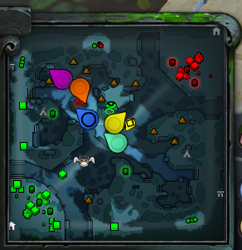  
OG战队(夜魇)视角  
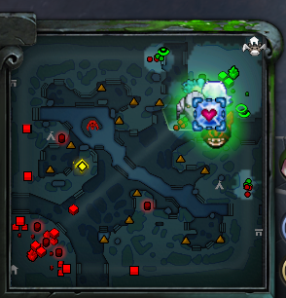  
  
看完之后什么感觉?  
有没有觉得夜魇小地图特别的压抑？地图一片黑。而天辉小地图上的视野给人的感觉就很阳光。但是仔细一看你会发现，其实天辉在地图上只有一个眼，那么他们的视野为什么会那么舒服呢？  
  
不难看出，双方的视野来自于以下四个方面，让我们逐一分析：  
1.基地提供的视野。  
有这么一个小知识---不论白天黑夜，不管是天辉还是夜魇，基地都会提供整个高地的视野。这里，天辉和夜魇在高地视野上没有任何差别，事实上，任何局势下天辉和夜魇在高地视野上都不会有区别。  
  
2.防御塔直接提供的视野。  
天辉4座外塔，夜魇0座，天辉防御塔提供了大量的视野，特别是天辉上路，一条直线都被点亮了。  
  
3.小兵直接提供的视野。  
小兵在提供视野上的作用，在这张夜魇的地图上体现得格外明显。  
其实夜魇视野的尽头不是天辉的防御塔，而是双方兵线交汇的地方。因为夜魇上路和下路的兵营告破，在无英雄干扰的情况下，双方兵线一定会往夜魇推进，这导致了夜魇在小兵提供的视野上占了劣势。很不巧，我截图的时候夜魇已经被破了2路，所以这里的视野情况比较极端，另外一场IMT对DC的比赛，因为劣势一方因为有TA陷阱，所以视野显得没有那么差，不适合拿来做教学。这里还请听我分析一下没有被破路，而只是防御塔数落后的情况---在双方兵营还在的情况下，不论你某一路的1塔、2塔、3塔在或不在，这一路小兵的战斗力会是一样的。但是有一点往往会被忽视，那就是“**你的防御塔决定了对方小兵所能提供的视野上限**”。说白了就是，只要我的1塔还在，你的小兵就绝不可能越过我的一塔，自然也不可能提供超过我一塔区域的视野。所以防御塔很大程度上决定了小兵所能提供的视野范围(是的，1万分小兵有的时候会越过123塔，直冲对方基地，击杀动物信使。1万分小兵令人窒息的杀鸡秀(4分钟开始)：[<https://www.bilibili.com/video/av10403696/?from=search&seid=4885922870472399162>])  
  
4.英雄提供的视野。  
天辉的英雄出现在地图中部，而夜魇的英雄龟缩在高地上，天辉通过英雄获得了更多的地图视野。你肯定想说，看这个小地图，夜魇经济/经验上一定有很大的劣势，出去打团，就是送，所以只能高地麻将，这和防御塔没有什么关系。你说的没错，但请看一眼天辉小地图，天辉的英雄甚至站在了地图的正中间，而地图的正中间是中路兵线会经过的地方，他们正是因为兵线占优(兵线交汇处更靠近敌方)，所以才能站在那里，而夜魇英雄就不能这么做，因为他们如果站在地图正中间，位置就会被对方小兵看个通透。像这2张图中的情况，只要夜魇不开雾，他们出门就会被小兵看到，了解了夜魇英雄动向的天辉，可以选择接团、避开夜魇去刷、打肉山等等，总之天辉选择很多，游戏主动权被他们牢牢掌握。事实上，在这兵线劣势的情况下，夜魇就算是开雾，也注定会失败。你开雾就没有人收兵，兵线到你塔下，没有人清，对面又不傻！你还能在干什么！只能是开雾了啊！所以，这里其实是防御塔限制了兵线的位置，而兵线决定了双方英雄的活动空间。  
  
综上所述，防御塔除了自身可以直接提供视野外，还能影响兵线的位置，而兵线不仅可以提供更加深入的视野，也会限制对方的活动空间。所以防御塔的数量决定了你们的小地图是会像这里的天辉一样阳光还是夜魇一样压抑。当然，例外情况也是有的，比如小娜迦就可以无视防御塔，通过幻象压制对方兵线，即使防御塔数落后，有小娜迦一方的兵线也可能占优，从而视野上毫不落后，这也是小娜迦可以“膀胱荣耀”的原因。不过上文的分析依然适用于大多数情况。  
  
顺带一提，这是这场比赛的经济/经验图，OG虽然被破2路，但是人头数持平，经济落后没有超过1万，经验值甚至领先于HR，但是无奈防御塔上落后太多，最后时刻的抵抗显得非常无力，只能说心疼12杀的resolution。  
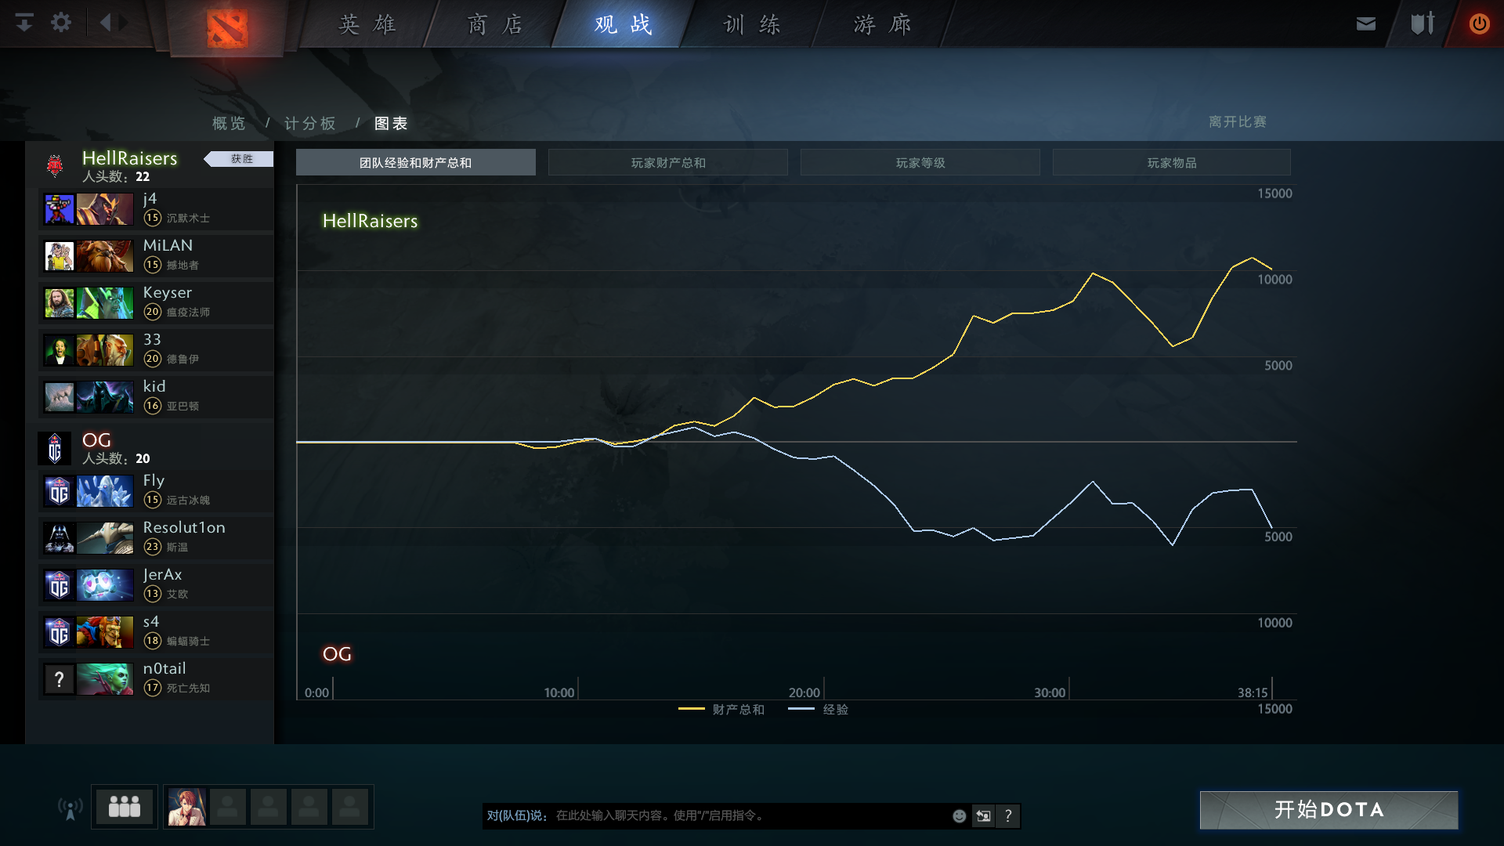  
  
希望大家看完上文之后，对防御塔的重要性有了一个更加深刻的理解。  
  
**我们下面要讲的话题是肉山盾。**  
  
你一定想问，为什么要把肉山盾和防御塔放一起讲。  
  
作为CN dota在美服的一颗火种，楼主除了会顶着卡顿关注猪皇和甲哥的直播外，还会时不时看看北美选手在twitch上的的直播，而这些北美选手在被问及如何上分的时候，总是会提到一个词叫“Objective”，而他们给广大玩家提出的上分建议是“Take Objectives”(直译：取得目标)。他们口中的目标指的就是“防御塔”，“圣坛”和“肉山盾”(当然还有基地)，国外高分选手都有一个共识，就是想赢得一场高水平的Dota比赛，就必须要围绕这些“目标”去勾心斗角，对于击杀，他们似乎没有那么强的执念。曾在先后在多个强队(Liquid，W33的DC等)担任过教练的Blitz甚至说“杀人不是目的，(在整个dota历史中)从来都没有是过。”事实上中国Dota意识到这一点的时间比他们要早很多，如果你在Loda还有头发的时候就听说过他的名字了，你会知道那段中国Dota喜欢刷，而欧洲Dota喜欢干的历史，那个时候的Loda来中国玩了一圈，被血虐，留下了一句“中国人喜欢出先锋盾”就溜了，事实证明“干”可以上集锦，而刷出装备推塔才能取得胜利。  
  
防御塔作为“目标”之一，上文已经做了详细的分析。而圣坛的作用比较简单，其作为TP点的作用和防御塔一样，至于他的回复效果，想必不用我多说(圣坛并不具备提供视野和干扰兵线的作用)。那么我们现在就来说一说最后剩下的肉山盾这个“目标”。  
  
**为什么肉山盾那么重要？**为了回答这个问题，不妨让我们来看看是什么原因让我们去打盾。  
  
原因一：我们需要一个盾去拿塔或者上高。  
所有的阵容，上高带个盾，都没有坏处对吧。而且有一些英雄特别需要盾，最点型的就是哈斯卡。哈斯卡这个英雄的特点是中期特别肉，所以击杀哈斯卡往往要投入很多技能或者是一到两个像虚空大这样的关键技能。而最常见的哈斯卡阵容赢得比赛的方式就是，用一个盾换对方一个长CD的大招，第二条命站起来的时候对方技能已经进入CD，这时他就是无敌了，而哈斯卡“无敌”的这段时间就可以轻松破对方一路，甚至两路。事实上，即使你们队伍里的核心不是哈斯卡，用一个盾换取对方技能/物品的CD，也会让上高事半功倍。  
另外一个特别需要盾的英雄是米波，这个英雄绝对不会出BKB，而且只能用属性撑血，除此之外，物品加的护甲和魔抗什么的对他的分身统统没有用，所以他后期特别容易被秒，导致带盾打对方技能CD时的第二波就显得非常重要。大家感兴趣的话，可以注意一下狗皇的米波，如果他打盾的时候被杀，很多时候是直接买活去控这个盾的，可见盾对米波的重要程度。  
  
除了己方英雄本身对肉山盾的需求，对方的英雄也会决定你对盾的需求程度，举个例子：“你们感受过DOOM爸爸的爱吗？”  
  
原因二：虽然我不需要盾，但是对方满足1中描述的情况。  
哈斯卡带盾上你们高，你问我怎么办？他打盾的时候你就该问了啊兄弟！  
  
在原因二中描述的情景下，很多人会犯一个错误，就是”膨胀“。还是举个例子，对方是一个以毒龙为核心的前期推塔阵容，前期的毒龙本来就无解，带个盾简直就是无敌，但是因为某些原因，嘿！你们打到了盾，是不是很赞！然而，这个时候很多人就容易膨胀，他们比较典型的症状就是自信地和队友说“盾还有2分钟了，我们快去找他们干！”然而，这个时候游戏时间是20分钟，你们幽鬼差500块圣者遗物。。。这就尴尬了啊！这个时间点裸辉耀还没裸出来的幽鬼，找别人干，不就是去连送2次吗？送完导致辉耀晚出3分钟，这送掉的可是全村人的希望啊。其实虽然前期的幽鬼不需要盾，但是打盾这件事本身没有问题，因为毒龙很可能会因为没有这个盾，在接下来的五分钟里少拿2个塔，而这2个塔很可能可以帮幽鬼熬过毒龙的强势期，后期的幽鬼，即使没有盾，也是完全不虚毒龙这个英雄的。这个例子说明了，有的时候你们打盾是为了不让对方拿盾，但是拿了盾的你们一定要看阵容、局势来判断是否要利用这个盾来做些什么，带盾打野“不作为”可要比带盾送好太多了。  
  
顺带一提，盾有有一个非常重要的作用就是可以给核心提供更多的装备选择。之前有一个什么比赛，Burning的蚂蚁跳过了林肯，直接选择了进攻性更强的散失，结果最后IG输掉了比赛，这个散失背了一部分锅。当时国外解说对Burning的出装选择进行了一个比较理性的分析，他们认为当时Burning出散失是因为他有盾，有盾的情况下他跳过林肯这个生存装是合理的。至于他和IG另一个谁冲塔杀人被秀了，送了盾，后来因为没有林肯被抓了几波，只能说天有不测风云，计划赶不上变化。但在Burning当时在有盾的情况下选择散失，正体现了他对不朽盾这个道具高于一般C位的理解。扯远了，这是辅助攻略，Carry的事，你们还是多看看偶巴直播吧  
  
http://bbs.nga.cn/read.php?&tid=12553631